Mondo

TOUR BANGKOK E NORD THAILANDIA

DA GENNAIO A SETTEMBRE 2024

PARTENZE | PREZZO
dal 1 GENNAIO al 6 FEBBRAIO 2024 | € 1899
dal 18 FEBBRAIO al 6 APRILE 2024 | € 2019
dal 15 APRILE al 30 GIUGNO 2024 | € 1779
dal 1 LUGLIO al 30 SETTEMBRE 2024 | € 2079

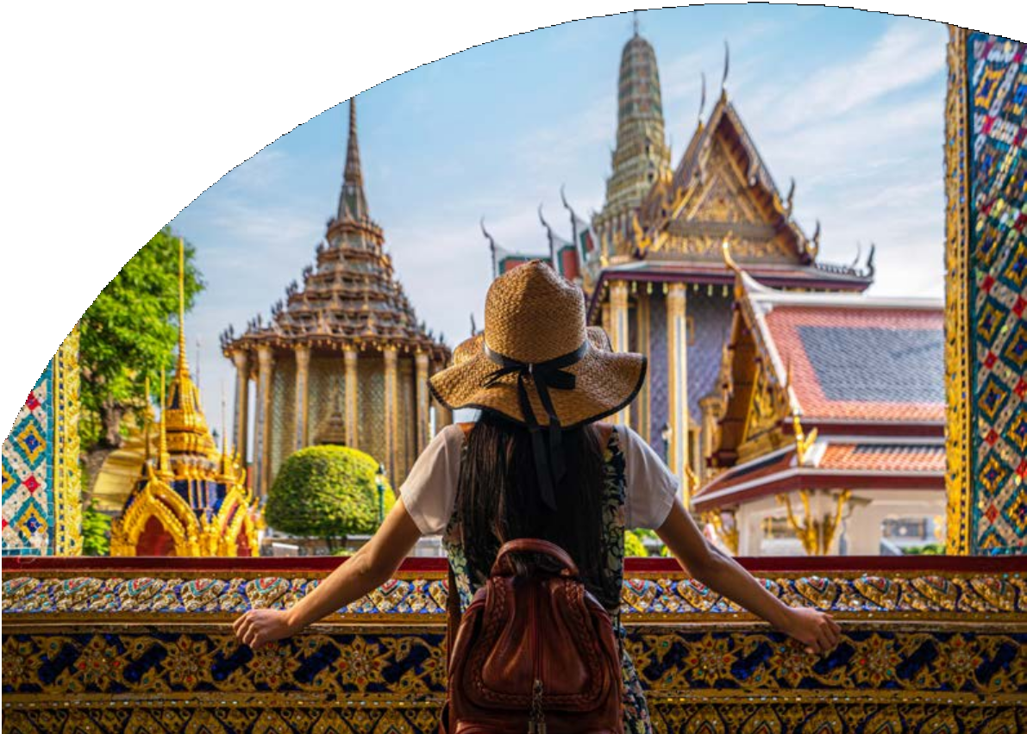QUOTA COMPRENDE:
Volo da Roma e Milano in classe economica, 7 notti in hotel 4* o similare in pernotto e prima colazione; 3 cene a Bangkok e 4 pranzi durante il tour, trasferimento da/per aeroporto (assistenza parlante inglese solo in arrivo), trasferimenti e/o trasporti pubblici per tutto il tour e le visite come da programma, guida parlante italiano per tutte le escursioni come da programma
SUPPLEMENTI E RIDUZIONI:
Supplemento singola: € 278
3° letto adulto: nessuna riduzione
riduzione bambini 2-7 anni n.c. (nel letto con i genitori): € 200 Possibilità di aggiungere le cene in hotel durante il tour del nord a pagamento
Possibilità di estensione mare con supplemento
QUOTA NON COMPRENDE:
Tasse aeroportuali obbligatorie e soggette a variazione € 359, bevande ai pasti, pasti non menzionati, ingressi non previsti, mance, escursioni extra, eventuale adeguamento valutario (1 eur
= 38,25thb), eventuale tassa di soggiorno, assicurazione medico bagaglio annullamento obbligatoria € 99, tutto quanto non è espressamente indicato ne “La quota comprende”.

PER INFORMAZIONI
+ 39 06 983 78 037
booking@4utravel.it

1° Giorno - ITALIA
Volo da Roma e Milano.

2º Giorno – BANGKOK (cena)
Arrivo all’aeroporto di Bangkok, disbrigo delle formalità doganali, accoglienza del nostro personale locale aeroportuale (parlante inglese) e trasferimento con mezzo privato all’hotel stabilito. Camere a disposizione dalle ore 15.00. Nel tardo pomeriggio (ore 18:30) incontro con il nostro personale di assistenza per il briefing informativo e per degustare una deliziosa cena a “sorpresa”. Rientro in albergo con mezzi propri e pernottamento.

3º Giorno - BANGKOK (Colazione e cena)
Dopo la prima colazione in hotel appuntamento presso la reception dell’hotel e accompagnati da una guida locale parlante italiano visita dei monumenti più caratteristici come farebbe un abitante di Bangkok, utilizzando i trasporti pubblici quali la BTS (treno metropolitano sopraelevato), l’MRT (treno metropolitano sotterraneo), i traghetti locali e a volte i Tuk Tuk (risciò motorizzati a 3 ruote che prendono il nome dal suono che fanno i loro motori mentre scoppiettano per le strade della città). Passeggiata di circa 15 minuti fino a raggiungere il PALAZZO REALE, simbolo architettonico della famiglia Reale Thailandese con le sue meraviglie architettoniche delle varie residenze reali fino ad arrivare al WAT PHRA KAEW, uno dei templi più importanti del regno, dove si può ammirare, gelosamente custodito, il Buddha di smeraldo. Proseguimento a piedi (circa 10 minuti) fino a raggiungere il molo di Tha Tian e a bordo di un traghetto di linea locale visita del bellissimo WAT ARUN, noto come il tempio dell’Aurora che si innalza fino a 86 metri di altezza e con il suo profilo inconfondibile dei tre livelli di terrazze. Ritorno al molo e visita del WAT PHO, il tempio è il più grande ed antico della città, famoso per il Buddha reclinato lungo 46 metri ed alto 15 che raffigura il passaggio nel nirvana. Arrivo alla stazione dell’MRT più vicina e ritorno nei vari alberghi. Pranzo e pomeriggio liberi e per la sera, incontro con il nostro personale di assistenza e partenza per una delle zone più famose della città, che racconta la sua storia e le sue tradizioni, la Yaowarat Road. Questa strada iconica è situata nel cuore del quartiere cinese di Bangkok, noto come Chinatown. La strada è celebre per essere il centro della comunità cinese nella capitale thailandese ed è una destinazione molto popolare tra i residenti e i turisti grazie alla sua animata e frenetica atmosfera. Durante il giorno, la strada è affollata di persone che si recano nei negozi e nei mercati per fare acquisti di prodotti cinesi tradizionali e prelibatezze culinarie. Tuttavia, è di notte che la strada si anima veramente, con l’illuminazione dei ristoranti, dei banchi di street food e delle bancarelle, creando un’atmosfera incantevole, autentica e vivace. Cena in un ristorante tipico cinese e passeggiata nella famosa via, dove ci immergeremo completamente nella combinazione affascinante di stili cinesi e thailandesi, con i caratteristici portali rossi e gli edifici tradizionali che aggiungono un tocco di autenticità alla strada. Rientro in albergo con mezzi propri e pernottamento.

4º Giorno - BANGKOK (Colazione)
Dopo la prima colazione in hotel partenza con mezzo privato e guida parlante italiano verso il sud-ovest della Thailandia fino a raggiungere il caratteristico mercato di Mae Klong, uno dei più grandi mercati di pesce fresco della Thailandia incentrato sul binario della Maeklong Railway. Quando i treni si avvicinano, le bancarelle vengono spostate indietro dai binari e quindi rimesse al proprio posto una volta che il treno è passato. Proseguimento per Damnoen Saduak e da qui, in motolancia, attraverso un fitto reticolo di canali esterni, si arriva al mercato galleggiante piu’ famoso della Thailandia dove si possono incontrare i venditori ambulanti intenti nelle loro attivita’ quotidiane, con le loro barche colme di frutta, verdura, the’,

pesce e carne. Tempo libero per la visita del mercato e rientro a Bangkok in tarda mattinata. Pranzo e resto della giornata liberi e nel tardo pomeriggio incontro con il nostro personale di assistenza e partenza verso Asiatique - The Riverfront utilizzando i mezzi pubblici, tra cui il treno metropolitano sopraelevato e una barca, per raggiungere questo famoso mercato notturno situato lungo il fiume Chao Phraya. Questo mercato offre una vista spettacolare sulla città e sul fiume, creando un’atmosfera romantica e affascinante. L’area è stata trasformata da un vecchio porto commerciale in uno spazio moderno e alla moda, ma ha mantenuto l’aspetto storico con magazzini in stile coloniale. Cena di arrivederci in uno dei caratteristici ristoranti e passeggiata in mezzo ad una vasta gamma di negozi e bancarelle che vendono prodotti artigianali, souvenir, abbigliamento e gioielli. Ritorno in albergo con mezzi propri e pernottamento.

5º Giorno - BANGKOK – AYUTTHAYA – CHAI NAT - SUKHOTHAI (Colazione e pranzo) 490 Km
Partenza dall’hotel di Bangkok e visita di Ayutthaya, fondata nel 1350 e seconda capitale del glorioso regno del Siam per 417 anni durante il regno di 33 Re. Si tratta di una vasta isola circondata ai quattro lati da tre fiumi (Chao Phraya, il Pasak e il Lopburi) e un canale che custodisce le rovine di un’antica città. Fu uno dei luoghi più strategici a livello commerciale e diplomatico del Sud-est asiatico oltre a uno dei più cosmopoliti. Anche se la città fu saccheggiata e data alle fiamme dagli invasori birmani nel XVIII secolo, le sue rovine rimangono un ricordo della gloria passata di quella che era la piú bella dell’oriente. Visita al suo parco storico, dichiarato patrimonio dell’umanità dell’Unesco dal 1991 e costituito da 425 siti archeologici che si trovano all’interno e all’esterno delle mura della città ed ai suoi templi principali tra cui il Wat Yai Chai Mongkhon, il Wat Mahathat che contiene la famosa testa di Buddha dentro le radici di un albero, il Wat Sri Sanphet ed il Wat Mongkhon Bophit. Proseguimento per la visita delle rovine dell’antica residenza Reale di Prasat Nakhon Luang che ricorda intenzionalmente i templi dell’era Khmer, poiché il re inviò una spedizione ad Angkor dove gli artigiani reali osservarono il magnifico Tempio di Bayon al centro della città fortificata di Angkor Thom. Partenza per la provincia di Chai Nat e dopo la sosta pranzo in un delizioso ristorante locale all’interno di un giardino tropicale partenza per Sukhothai, prima Capitale del Siam, dichiarato patrimonio mondiale dell’ UNESCO. Visita in bicicletta il meraviglioso sito archeologico con i suoi luoghi più significativi: il parco storico, il cuore della citta’ antica delimitata da ben tre file di mura perimetrali ed i vari templi, tra i quali il colossale Wat Mahathat, il Wat Sa Sri, il Wat Sri Sawai ed il celebre quadrangolare del “Mondop. Arrivo in albergo, cena libera e pernottamento.

6º Giorno - SUKHOTHAI – SI SATCHANALAI PHRAE – CHIANG RAI (Colazione e pranzo) 450 Km
Dopo la prima colazione in hotel partenza in direzione Si Satchanalai per la visita al caratteristico villaggio rurale Ban Na Ton Chan, circondato da alberi di Chan e famoso per il processo di colorazione del tessuto fermentato nel fango e per le antiche tecniche di tessitura. Giro turistico del villaggio a bordo di un furgoncino locale(veicolo utilizzato per scopi agricoli) con sosta su un ponte di bambù attraverso un enorme campo di riso. Partenza in direzione Phrae, una delle piu’ antiche città della Thailandia, fondata nello stesso periodo di Sukhothai e Chiang Mai, facente parte del glorioso impero Lanna. Il Nome antico era Wiang Kosai, che significa panno di seta, e la citta’ e’ anche soprannominata il “Segreto meglio custodito del nord della Thailandia”, con un’immensa ricchezza storico-culturale e naturale. Prima dell’arrivo in citta’ breve sosta fotografica al magnifico Wat-Phra-That-Suthon-Mongkhon-Khiri e dopo il pranzo in un ristorante locale visita al quartiere di Baan Thung Hong, famoso per la produzione di Mo-Hom, indumenti in cotone colorati di blu indossati dagli abitanti dei villaggi in tutto il nord della Thailandia. Proseguimento

verso la provincia di Phayao e sosta al primo dei templi “insoliti” della provincia di Chiang Rai: il Wat Huay Sai Kao, sito religioso funzionante, creato con il concetto generale del tipo “Il buddismo può essere divertente” e che non sfigurerebbe a Disneyland. Arrivo a Chiang Rai e prima di andare in albergo, visita al Wat Rong Seua Ten, meglio conosciuto come il “Tempio Blu” o “Tempio della tigre danzante”, le cui pareti, il tetto e le statue circostanti sono tutte ricoperte di questa splendida tonalità di blu zaffiro, colore simbolicamente associato alla purezza, alla saggezza e alla mancanza di materialismo a cui aspirano i buddisti. Sistemazione in hotel, cena libera e pernottamento

7º Giorno - CHIANG RAI - TRIANGOLO D’ORO - CHIANG MAI (Colazione e pranzo) 330 Km
Dopo la prima colazione in hotel partenza per il “Triangolo d’Oro”, il celebre luogo in cui la Thailandia incontra il Laos e la Birmania sul leggendario fiume Mekong, il più lungo del Sud Est Asiatico con i suoi 4350 Km. Sosta al punto panoramico d’incontro dei fiumi, noto come Phrathat Doi Pu Khao e visita al museo dell’Oppio che propone una serie di testimonianze e oggetti relativi alla coltivazione, commercio e consumo di questa sostanza. Rientro a Chiang Rai e sosta al Wat Rong Khun, meglio conosciuto come il “Tempio Bianco”, uno dei templi più famosi della Thailandia. Il colore bianco indica la purezza del Buddha, mentre il vetro simboleggia la saggezza e gli insegnamenti buddisti del Dhamma. Dopo il pranzo in un ristorante locale partenza per Chiang Mai, “La Rosa del Nord”, considerata la capitale settentrionale della Thailandia, circondata da spettacolari montagne, con un meraviglioso centro città e la sua architettura unica che si può ammirare passeggiando per le strade. Visita del Wat Pha Lat, il “tempio della giungla”, complesso di templi sulle pendici del Doi Suthep, la montagna che domina Chiang Mai. Questo pittoresco tempio immerso nella giungla è un luogo composto da diversi edifici sparsi nella foresta lungo un tranquillo ruscello e costruiti in perfetta armonia con la natura in modo tale che è difficile dire dove finiscono gli edifici e inizia la foresta. Ultima visita al Wat Phrathat Doi Suthep, il tempio theravada più sacro della città, in posizione panoramica sulla sommità dell’ omonima montagna con i suoi 1.056 metri di altezza. Costruito all’inizio del XIX secolo buddista, la bellezza del Doi Suthep è caratterizzata da statue di serpenti a sette teste che fiancheggiano le scale dove si trova una pagoda dorata in stile Chiang Saen e tutta la sua squisita architettura Lanna. Arrivo in hotel, cena libera e pernottamento.

8º Giorno - CHIANG MAI (Colazione e pranzo)
Prima colazione (al sacco o in hotel) e partenza (06.30/07.00) per l’escursione di mezza giornata al santuario della giungla di elefanti (guida parlante inglese e furgoncino tipico del santuario) che offre ai visitatori una piacevole opportunità di trascorrere del tempo con gli elefanti nella loro casa naturale. I visitatori del santuario avranno la possibilità di interagire con queste meravigliose creature oltre ad ottenere una visione della loro storia e del loro comportamento, il tutto accompagnato da viste mozzafiato della giungla e delle montagne circostanti. Dopo aver nutrito gli elefanti con banane e canne da zucchero, passeggiata attraverso il santuario, dove si trovano elefanti liberi, amichevoli e felici in un ambiente sicuro e sostenibile. Dopo aver lavato gli elefanti lungo il torrente, proseguimento per una piscina naturale di fango per effettuare un trattamento cosmetico sulla loro pelle. Pranzo tipico thailandese all’interno del santuario e rientro in hotel. nel tardo pomeriggio partenza con minivan ed entrata in una delle 4 porte delle mura che circondano l’antica città per scoprire le meraviglie architettoniche custodite all’interno e la magia dei caratteristici mercatini locali. Visita del Wat Phra Singh, il tempio più elegante e

culturalmente significativo all’interno della città e proseguimento a piedi fino a raggiungere il Wat Chedi Luang considerato il grande monumento di Chiang Mai che un tempo conteneva il Buddha di smeraldo. Proseguimento della passeggiata fino a raggiungere l’uscita dalle mura attraverso la porta di Thapae dove la domenica sera si svolge uno dei mercatini più belli e caratteristici della città con molte merci, prodotti locali, abbigliamento ed uno spettacolare street food (cena NON inclusa) e dove terminerà il servizio di accompagnamento da parte della guida. Rientro in hotel con mezzi propri e pernottamento.

9º Giorno - CHIANG MAI – AEROPORTO (Colazione)
Prima colazione in hotel trasferimento in aeroporto per il volo di ritorno o connessione per eventuali estensioni

10º Giorno - ITALIA
Arrivo in Italia Fine dei servizi.

*** l’ordine delle visite potrà essere cambiato per esigenze organizzative senza modificare i contenuti del programma

HOTEL PREVISTI o similari:
Bangkok MÖVENPICK SUKHUMVIT 15 HOTEL o similare + Hotel Sukhothai: TREASURE o similare; Hotel Chiang Rai: LALUNA o similare;
Hotel Chiang Mai: MÖVENPICK SURIWONGSE o similare; Hotel Chiang Mai: MÖVENPICK SURIWONGSE o similare;

Possibilità di alberghi superior durante il tour del nord con supplemento di € 100 per persona:
Hotel Sukhothai: TREASURE o similare; Hotel Chiang Rai: THE LEGEND, o similare;
Hotel Chiang Mai: THE EMPRESS PREMIER, o similare

